Оказание услуг ПФР в проактивном режиме: что это означает?

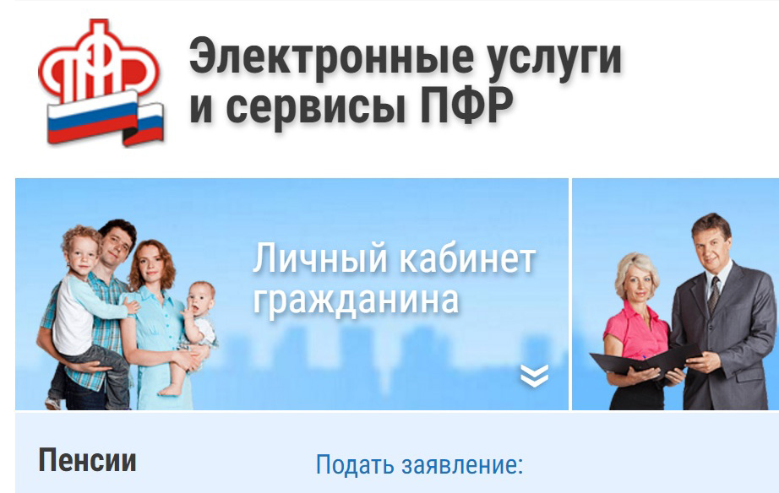
Сегодня некоторые государственные услуги предоставляются Пенсионным фондом России в упреждающем (проактивном) режиме. Это означает, что услуги предоставляются автоматически, без заявления граждан.
Так, в проактивном режиме ПФР устанавливает материнский (семейный) капитал, оформляет СНИЛС на новорождённых детей. Электронные документы поступают в «Личный кабинет» мамы на официальном сайте ПФР (www.pfr.gov.ru) и на портале Госуслуг (www.gosuslugi.ru) и приходить за ними в ПФР не нужно.
В проактивном режиме также устанавливается фиксированная выплата (аналог базовой части пенсии) в повышенном размере пенсионерам при достижении возраста 80 лет и гражданам, которым установлена инвалидность 1 группы, а также ежемесячная денежная выплата, устанавливаемая инвалидам 1, 2 и 3 групп инвалидности (по данным Федерального реестра инвалидов - ФГИС ФРИ).
В беззаявительном порядке по данным работодателя производится индексация пенсии при прекращении работающим пенсионером трудовой деятельности.
В условиях пандемии, когда спрос на государственные услуги в режиме онлайн резко вырос, их проактивное предоставление является перспективным направлением развития для граждан и Пенсионного фонда России.

